

COMUNICATO N. 10/2024
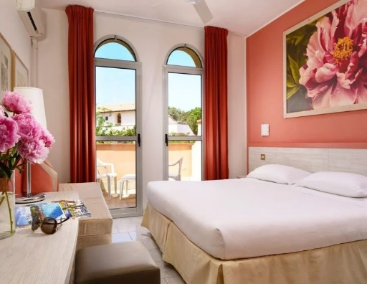
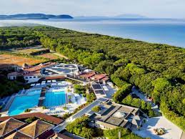
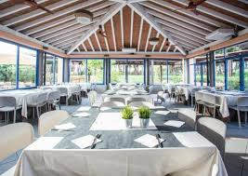
.
OGGETTO: 3^ TROFEO “VOGLIA DI SPORT” 2024

CRAL SANITA’ TORINO organizza con I CRAL DEL PIEMONTE
CRA REGIONE SARDEGNA – GRUPPI SPORTIVI EX ARCAL RAI
Al Garden Toscana Resort**** San Vincenzo - Toscana
“3° TROFEO VOGLIA DI SPORT”
Hotel Garden Toscana Resort****
San Vincenzo – Toscana / 16 – 19 Settembre 2024

Il contatto con la natura è la medicina più antica del mondo: allontana lo stress e le tensioni quotidiane, aiuta a rilassarsi e a sentirsi in amicizia con l’ambiente che ci circonda.
Garden Toscana Resort è una perla naturalistica unica nel suo genere, incastonata a San Vincenzo (LI), uno dei tratti più conosciuti e incontaminati della riviera Toscana; l’eco dell’antica Etruria, il riflesso dell’isola d’Elba, i profumi della macchia mediterranea, i sapori dell’eccellenza enogastronomica. Il Resort presenta una vasta scelta di strutture e dotazioni riservate alle famiglie, immerse in un meraviglioso giardino di oltre 14 ettari. Un percorso polisensoriale in un contesto naturale straordinario tra mare, sport, cucina, escursioni, centro benessere e centro congressi.
CAMERE: Le nostre 430 camere sono immerse in quattordici ettari di natura incontaminata, a due passi dal mare. Moderne, pur rispettando la tradizione del contesto, le nostre camere sono pensate per farti vivere la libertà della vacanza sentendoti a casa. Il particolare contesto naturalistico ti permetterà di essere cullato dalla brezza marina e dal profumo dei fiori. Potrai passeggiare fra i giardini ed i viali alberati che circondano le abitazioni. A seconda del gusto e delle esigenze potrai scegliere fra cinque tipologie di camere: Classic Room, Classic Room Plus, Family Room, Linked Room e Quadrupla Classic Room dotate di bagno privato e accessori.
RISTORAZIONE: IL MELOGRANO
A due passi dalla piscina, il Ristorante Melograno offre un servizio a buffet ricchissimo, dalla colazione fino alla cena.
Il menù, composto da piatti della tradizione italiana e da cucina fusion internazionale, è curato dai nostri migliori chef.
Al Melograno non dovrai preoccuparti di nulla, il vino della casa e l’acqua sono infatti inclusi nei pasti.
LA SPIAGGIA E LE PISCINE: Immergiti nei 14 ettari di lecceto che corrono veloci nella macchia mediterranea per raggiungere 400 metri di sabbia, onde e pace. Se invece hai voglia di un tuffo in piscina potrai comodamente raggiungere i nostri lettini nel cuore del Resort. E se sei con la tua famiglia, abbiamo pensato anche ai più piccoli: Garden World è infatti la zona con piscina dedicata per il loro divertimento.
SPORT: Un’area dedicata, unica, attrezzata e all’interno di un Resort immerso nella natura.
Questa è la Sport Zone: area fitness attrezzata, 12 campi da tennis in terra battuta, 2 campi da padel, 2 campi da calcetto a cinque, 1 campo da basket, 1 campo da bocce, 1 campo da volley e 1 da beach volley.
ANIMAZIONE: Il nostro prezioso Team di Animazione è impegnato tutti i giorni nell’area piscina, al bar, in spiaggia ed in teatro, per arricchire la tua vacanza con giochi, musica e spettacoli. Durante il giorno troverai animazione diurna con giochi, tornei e corsi collettivi degli sport presenti in struttura. Alla sera ti aspettiamo presso l’imponente teatro coperto da oltre 800 posti, dove andrà in scena lo Show indimenticabile con musical, spettacoli di varietà, international cabaret, curato da artisti professionisti e dal corpo di ballo del teatro Garden. Ma non è tutto. Il divertimento continua con il piano bar, spettacoli di musica live, Dj set e Party a tema.

Quote di partecipazione per persona – minimo 25 adulti paganti
soggiorno di 3 notti in camera classic in pensione completa con acqua e vino della casa ai pasti
Date | Doppia | 3° letto  2-12 anni n.c. | 4° letto 2-12 anni n.c.  3/4° letto adulto | Supplemento singola*
16– 19/09/2024 | 275 | Gratuito | 175 | 126
* Camere singole contingentate e soggette a riconferma

TRASFERT FACOLTATIVO IN BUS DA NAPOLI AL VILLAGGIO: EURO 65 A PAX CIRCA – QUOTA SOGGETTA A RICALCOLO IN BASE AL NUMERO DI ADERENTI.

Organizzazione Tornei (a carico Cral Proponente e con organizzazione tecnica agenzia VOLONLINE):
- Torneo di Tennis
- Torneo di Padel
- Torneo di Beach Volley
- Torneo di Bocce
- Torneo di Burraco/Scala quaranta

La quota comprende:
- Pernottamento per 3 notti in camera classic con servizi privati, telefono, televisione, asciugacapelli, aria condizionata,
cassetta di sicurezza
- Trattamento in pensione completa presso il ristorante del resort con bevande ai pasti (acqua mineralizzata, vino della casa in caraffa e succhi durante i pasti - caffetteria a colazione) dalla cena del primo giorno al pranzo dell’ultimo giorno
- Check-in dalle 17:00 il giorno di arrivo e check-out entro le 10:00 il giorno della partenza
- Attività di Resort, sportive e di intrattenimento secondo programma stagionale
- Wi-Fi basic in tutta la struttura (Wi-Fi VIP a pagamento)
- Servizio spiaggia attrezzata a disposizione
- Servizio di reception attivo 24h
- Parcheggio interno non riservato e non custodito
- Utilizzo di un campo da tennis la mattina del 17,18 e 19 Settembre
- Utilizzo del campo da bocce la mattina del 17,18 e 19 Settembre
- Utilizzo del tavolo da ping-pong il 17 e il 18 Settembre in orari prestabiliti
- Sala a disposizione per il torneo di burraco le sere del 16, 17 e 18 Settembre
- 1 campo da Padel il 17,18 e 19 settembre (a pagamento)
- Assicurazione medico / bagaglio

La quota non comprende:
- Assicurazione annullamento facoltativa Unipol per persona Euro 15,00 in doppia / Euro 20,00 in singola
- Tassa di soggiorno da pagare in loco (euro 2,00 a persona a notte)
- Trasporto
- Trasferimenti
- Pranzo del primo giorno
- Bevande extra
- Utilizzo delle attrezzature sportive (campi da padel, campi da tennis, etc)
- Facchinaggio
- Escursioni, extra in genere e tutto quanto non espressamente indicato nella voce “la quota comprende”

Acconto di 85 euro a persona da pagare al momento della prenotazione + eventuale assicurazione annullamento - Saldo da versare entro il 16 agosto 2024.

PENALI ANNULLAMENTO:
dal giorno della conferma a 30 giorni prima della partenza euro 70,00 a persona
da 29 a 15 giorni prima della partenza 100 euro a persona
da 14 a 9 giorni prima della partenza 140 euro a persona
da 8 a 5 giorni prima della partenza 180 euro a persona
da 4 giorni prima della partenza 100% della quota a persona

Napoli 26/5/2024
IL PRESIDENTE
Oreste Schettino

